In Griot Time ….
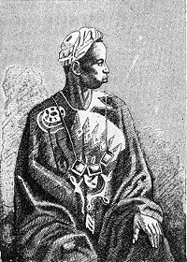

Qu’est ce qu’un Griot ?

Un Griot est un ……………….. et ………………. ambulant,
Ils sont la mémoire du people (tradition ……………...).
Souvent ……………………., ils vivent de l'aumône.
On est griot de génération en génération et certaines
familles sont très connues, chacune ayant sa spécialité
(histoire du pays, généalogie, musique, louanges, médiateur...)
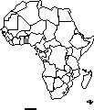

Ils viennent majoritairement d’Afrique de l’ouest, des pays mandingues et wolofs
(Mali, Sénégal, Mauritanie, Côte d’Ivoire, Gambie, Guinée, Burkina Faso).

Le BALAFON

Il est composé d'une structure de bois légère nouée avec des lanières en cuir, sur laquelle des lames en bois durs sont rangées en taille et hauteur croissantes (plus les lamelles sont courtes, plus le son est aigu) et des paires de petites calebasses sont placées en dessous formant des caisses de résonance.

Comme les calebasses sont de plus en plus grandes d'un côté, le balafon est plus haut d'un côté que de l'autre.

La KORA

C’est l’instrument
principal du
Griot, une sorte
de Harpe-Luth
à 21 cordes qui
résonnent dans
une demi calebasse.
Les cordes sont pincées par le pouce et l’index de chaque main tandis que les trois derniers doigts tiennent les deux montants qui font office de poignées. Cela permet aussi le déplacement du musicien lorsqu’il joue.

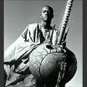

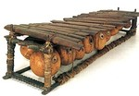

Ecoutes :

Devoir 5C… 11 12 2008

Qu’est ce qu’un griot ?
Comment devient on griot ?
Quel est le role d’un griot ?
De quelle partie de l’afrique viennent ils ? citez des pays ?
Quels sont ses instruments ?(décrivez les)

